

|  |
| --- |
| МИНОБРНАУКИ РОССИИ |
| Федеральное государственное бюджетное образовательное учреждение  высшего образования  **"МИРЭА** - **Российский технологический университет"**  **РТУ МИРЭА** |

**Институт** Информационных Технологий

**Кафедра** Вычислительной Техники

**Практическая работа №3**

**по дисциплине**

**«Архитектура ВМиС»**

Студент группы: **ИКБО-11-22** ___**Гришин А. В**.___ *(Фамилия студента)*

Преподаватель ___Рыжова А.А.___

*(Фамилия преподавателя)*

Москва 2023

Оглавление

Практическая работа номер №3. 3

Вывод 6

# Практическая работа номер №3.

**Введение**

AWK — это интерпретируемый скриптовый C-подобный язык построчного разбора и обработки входного потока (например, текстового файла) по заданным шаблонам (регулярным выражениям). Используется в bash (SH) скриптах. Благодаря AWK в нашем распоряжении оказывается язык программирования, а не довольно скромный набор команд, отдаваемых редактору. С помощью языка программирования AWK можно выполнять следующие действия:

• объявлять переменные для хранения данных;

• использовать арифметические и строковые операторы для работы с данными;

• использовать структурные элементы и управляющие конструкции языка, такие, как условные операторы и циклы;

• реализовать сложные алгоритмы обработки данных;

• создавать форматированные отчёты.

AWK может запоминать контекст, делать сравнения, создавать форматированные отчёты, которые удобно читать и анализировать. Это оказывается очень кстати при работе с лог-файлами, которые могут содержать миллионы записей. При надлежащей сноровке, она может объединять множество строк. Awk – это инструмент, предоставляющий несколько очень удобных способов обработки текстовых данных, которые могут пригодиться в повседневной жизни.

**Выполнение работы**

1. Вывод списка файлов, имеющих доступ для групп пользователей по чтению (Рисунок 1).

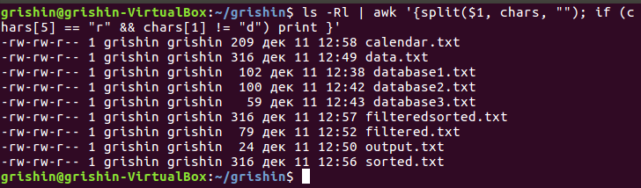

Рисунок 1 – файлы, имеющие доступ по чтение

1. Вывод списка каталогов, имена которых состоят из английских букв. (См. Рис. 2)

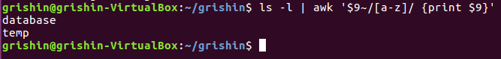

Рисунок 2 – Файлы с именами на английском

1. Определение количества байтов, занятых текстовыми файлами (txt) (Рисунок 3).

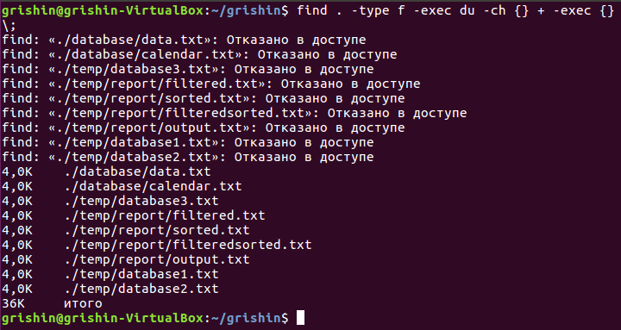

Рисунок 3 – Количество байтов

1. Определение количества блоков, содержащих текущий каталог (Рисунок 4).



Рисунок 4 – Количество блоков

1. Сортировка списка файлов текущего каталога по возможностям доступа (Рисунок 5).

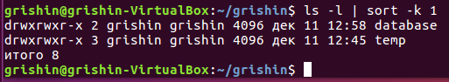

Рисунок 5 – Сортировка по доступу

1. Вывод списка каталогов, в которых обнаружены файлы с определенным именем (Рисунок 6).

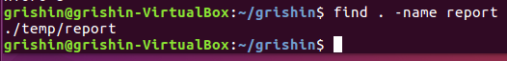

Рисунок 6 – Поиск файла

1. Подсчет количества вхождений пользователя в систему (Рисунок 7).

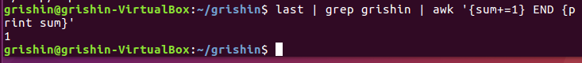

Рисунок 7 – Количества зафиксированных входов в систему

1. Вывод списка пользователей, отсортированного по времени входа в систему (Рисунок 8).

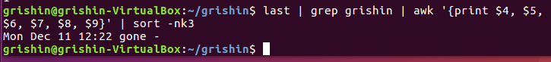

Рисунок 8 – Сортировка по времени входа

# Вывод

В данной практической работы мы познакомились с возможностями программируемого фильтра awk. Фильтр широко применяется для обработки данных и формирования различного вида отчетов. Для более глубокого изучения всех возможностей фильтра рекомендуется изучить справочные страницы по команде awk.